CCF – Compréhension écrite
Lisez attentivement ce texte, puis vous répondrez, en français, aux questions proposées par l'examinateur.

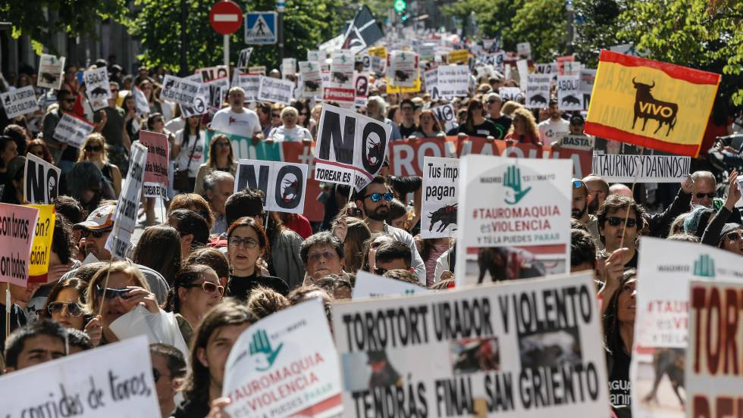
Antitaurinos de toda España piden el fin de las corridas de toros

A las cinco de la tarde, hora torera por excelencia, antitaurinos de toda España desfilaban por el coso de la reivindicación en el que se ha convertido este sábado el centro de Madrid. [….]
"Tortura no es cultura", gritaban al unísono quienes abogan por la abolición de las corridas. Los partidarios de penar el maltrato al toro colmaban hoy el centro de la capital: desde la calle de Bailén hasta la catedral de La Almudena. Sus voces se mezclaban con los tambores de una batukada, que hacían de la manifestación una fiesta. Según los organizadores, más de 80.000 personas han acudido a la marcha. [….] Marta Gaza viene con unas amigas para protestar y admite: "Me gustan más los animales que algunas personas". La marcha avanza con parsimonia. A la cabecera, una enorme pancarta con el lema "Tauromaquia es violencia. Y tú puedes parar".
Según los organizadores, durante 2016 más de 20.000 toros murieron en España tras participar en festejos populares. Para Laura Gonzalo, una de las organizadoras de la manifestación, la cifra es "espeluznante". "Mucho más espeluznante es lo que hay detrás. Cada uno de ellos era un ser dotado de sensibilidad que fue torturado, humillado y asesinado por diversión", ha subrayado Gonzalo. [...]

Fran Serrato, “Antitaurinos de toda España piden el fin de las corridas de toros”, periódico El País, 14 de Mayo de 2017
Sacado de la página web http://ccaa.elpais.com/ccaa/2017/05/13/madrid/1494701340_729145.html

